Отчёт по проекту 1

Проект

Дмитрий Андреевич Апареев

Содержание

# 1 Цель работы

Создать личный сайт на github

# 2 Задание

Создать сайт

# 3 Теоретическое введение

Размещение на Github pages заготовки для персонального сайта.

Установить необходимое программное обеспечение.  
Скачать шаблон темы сайта.  
Разместить его на хостинге git.  
Установить параметр для URLs сайта.  
Разместить заготовку сайта на Github pages.

# 4 Выполнение лабораторной работы

Сначала я скачал hugo и распаковал его, далее создал папку bin и перенес файл туда (рис. 1).

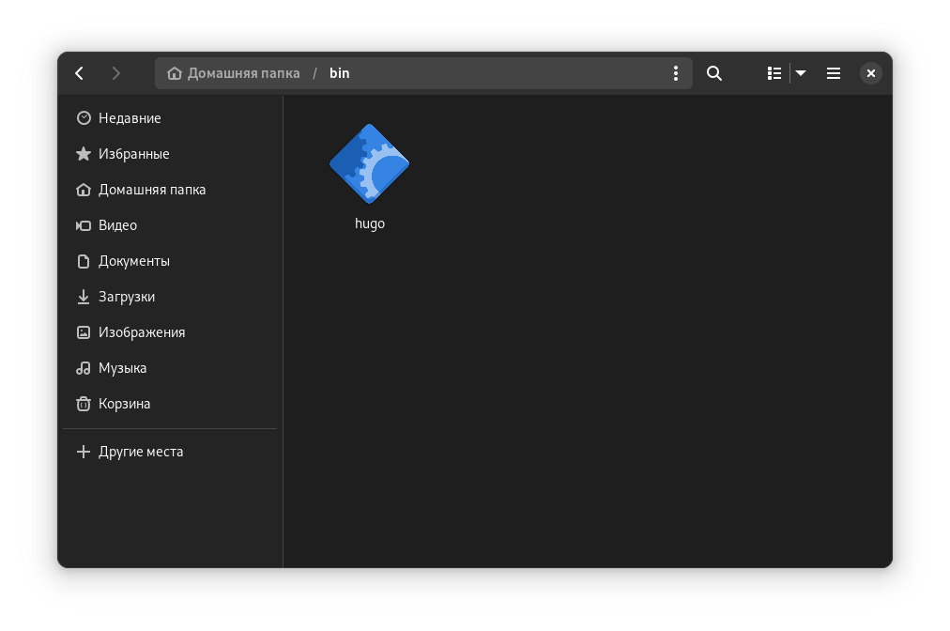

Figure 1: создание папки

Создаю репозиторий на гитхабе с названием blog (рис. 2).

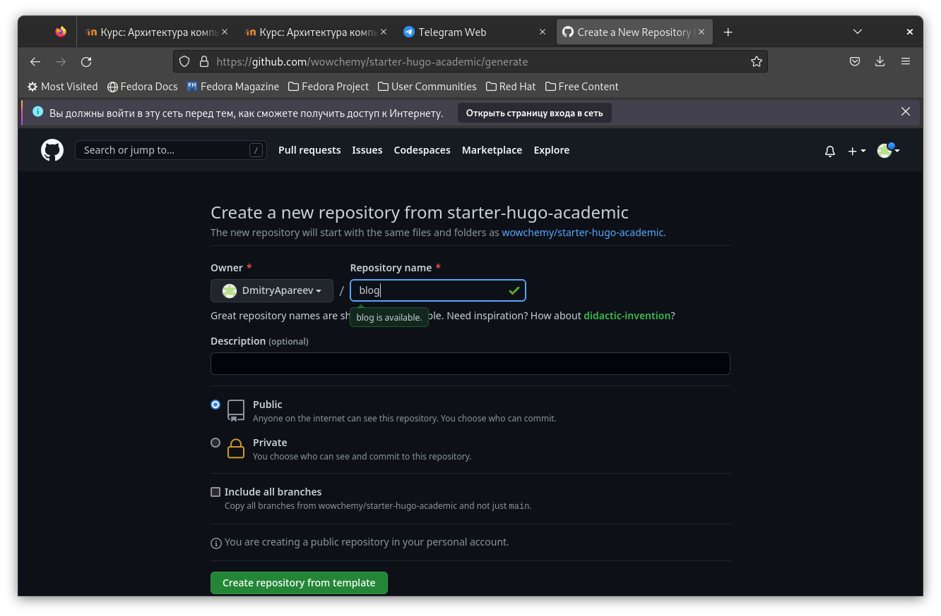

Figure 2: создание репозитория

Клонирую репозиторий в блог (рис. 3).

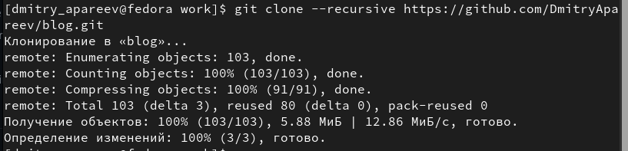

Figure 3: копирование репозитория

Перехожу в блог и проверяю наличие файлов (рис. 4).

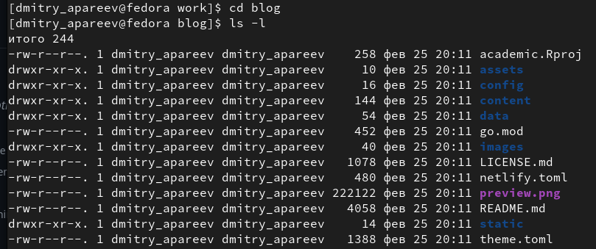

Figure 4: проверка файлов

Запускаю исполняемый файл (рис. 5).

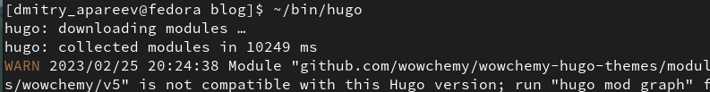

Figure 5: запуск файла

Запускаю исполняемый файла с дополнением server (рис. 6).

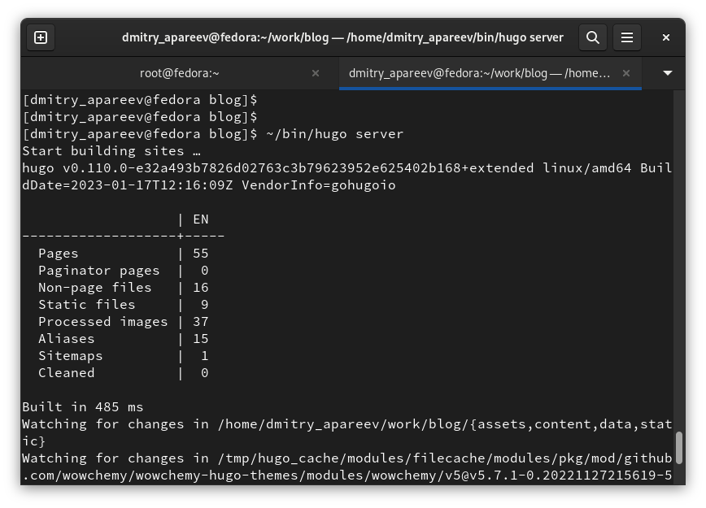

Figure 6: запуск файла

Перехожу по ссылке на сайт (рис. 7).

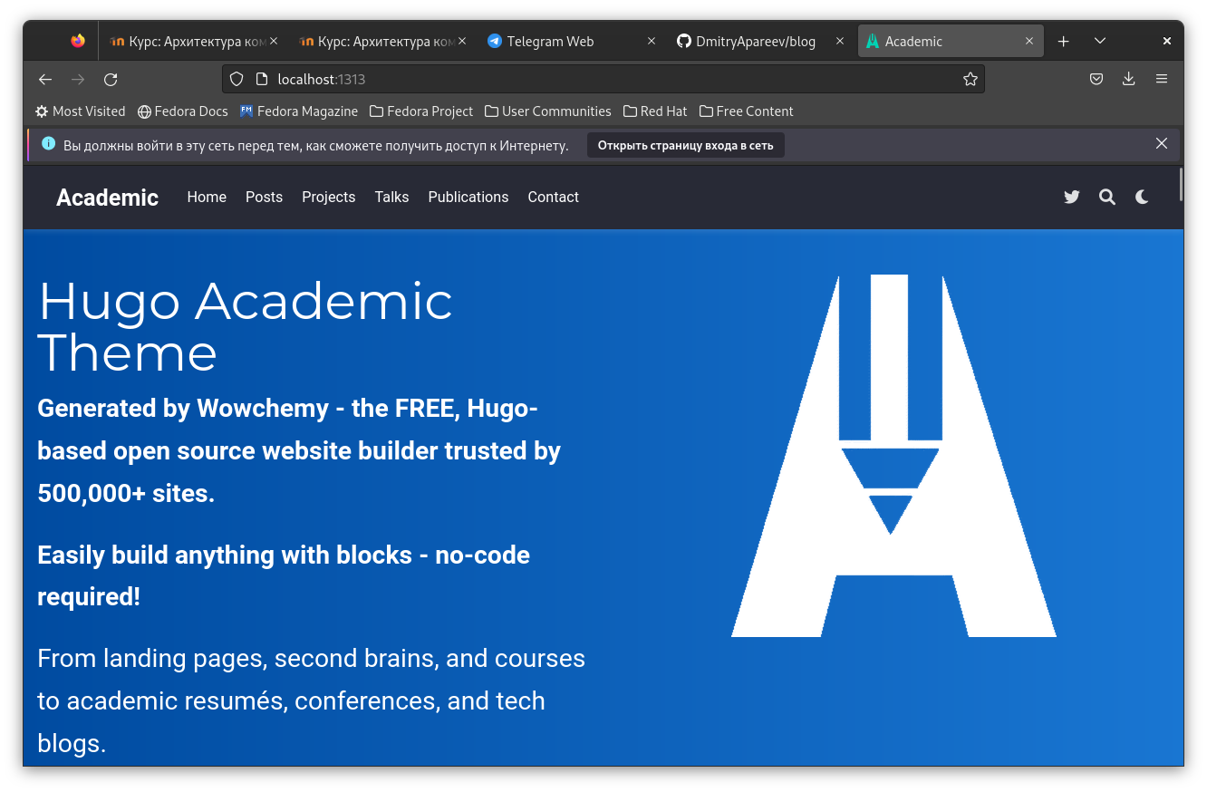

Figure 7: переход на сайт

Создаю репозиторий для сайта (рис. 8).

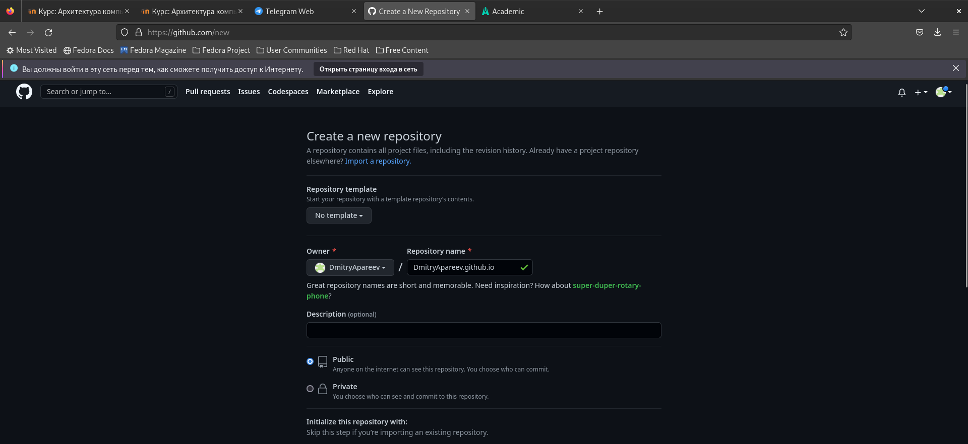

Figure 8: создание репозитория

Клонирую репозиторий и перехожу на главную ветку (рис. 9).

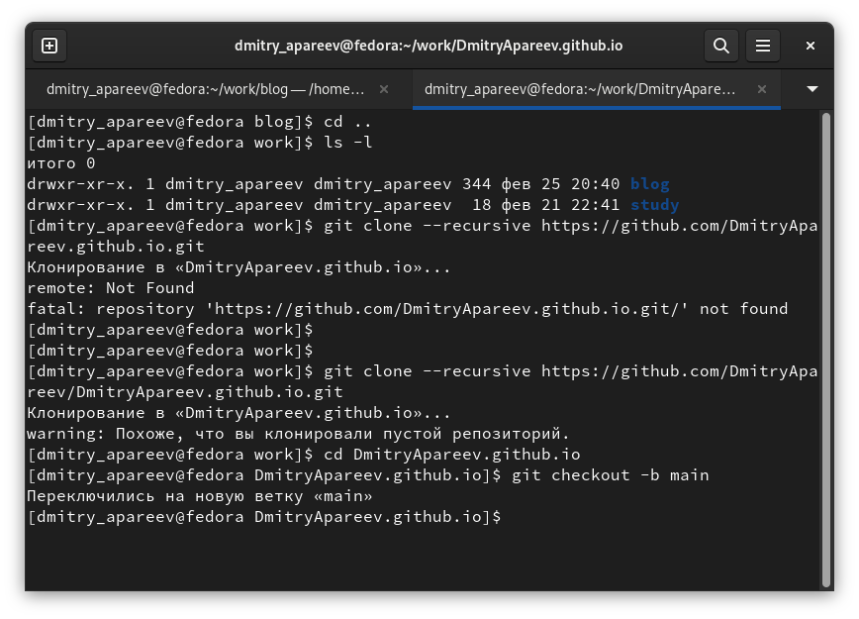

Figure 9: клонирование репозитория

Создаю файл README и коммичу его (рис. 10).

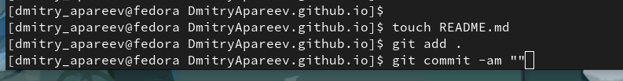

Figure 10: создание файла

Комментирую строку паблик (рис. 11).

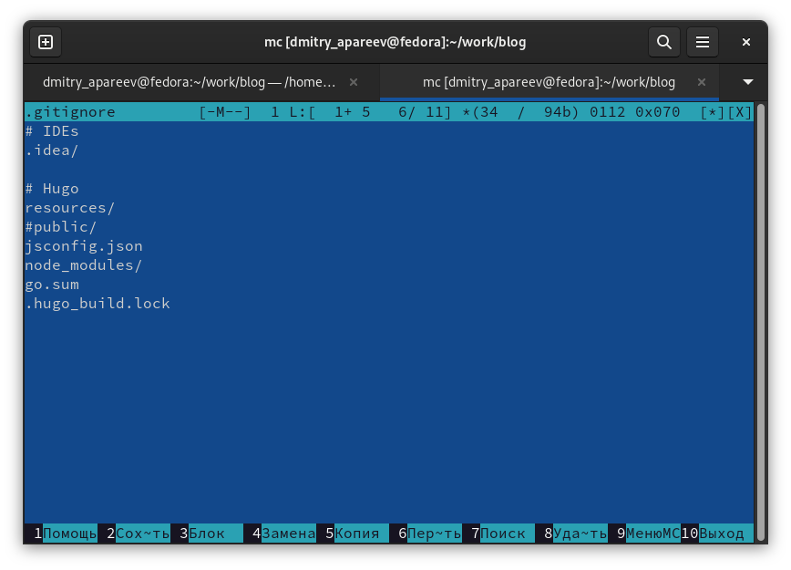

Figure 11: комментирование

Подключаю репозиторий к каталогу паблик (рис. 12).

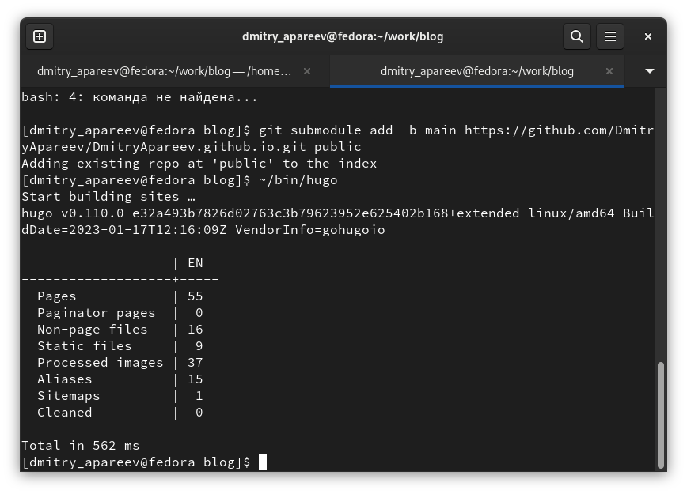

Figure 12: подключение

Отправляю все на гитхаб (рис. 13).

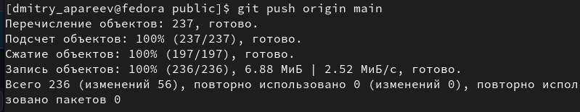

Figure 13: отправка на гитхаб

# 5 Выводы

Выполнив часть проектной работы, я смог создать свой личный сайт на платформе гитхаб